**Judo-AG**

**Was ist Judo?**

Judo ist eine Kampfsportart. Beim Judo lernt man, wie man durch Nachgeben gewinnen kann. Ziel ist es die Gegnerin oder den Gegner auf die Matte zu werfen. Wichtig

dabei ist allerdings auch der respektvolle Um-

gang miteinander.

**Wann?**

**Gruppe 1:**

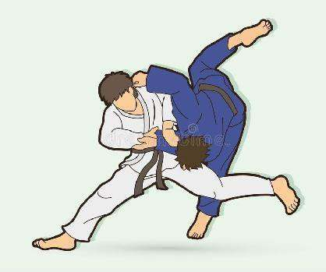

Freitag von 15:00 – 16:00 Uhr

(ab dem 22.09.25)

**Gruppe 2:**

Mittwoch von 15:00 – 16:00 Uhr

(ab dem 22.09.25)

**Wo?**

In der Turnhalle der Schule



**Was muss ich mitbringen?**

T-Shirt, Sporthose, Flasche Wasser



**Für die Eltern:**

- Ihre Kinder haben die Möglich- keit dreimal beim Probetraining teilzunehmen. Anschließend müssten Ihre Kinder dem Verein des UJKC Potsdam e.V. bei- treten. Die monatlichen Kosten würden ab dem Zeitpunkt 17,50

EUR betragen.

- Wenn Ihr Kind mehrmals die Woche zum Judotraining gehen möchte, kann Ihr Kind zusätzlich am Vereinstraining teilnehmen.

- Das Vereinstraining findet in der MBS-Arena am Luftschiffhafen statt. Dort gibt es eine Vielfalt an Gruppen in allen möglichen Al- tersklassen.

- Die Judo-AG sieht keine Alters- bedingungen vor. Das bedeutet,

dass alle Kinder von Klasse 1 – 6

beim Judotraining teilnehmen

können.

- Sollten Sie Interesse an der Judo- AG haben oder noch Fragen stel-

len wollen, dann können Sie mich gern unter folgender E- Mail-Adresse kontaktieren:

[h.vogt@ujkc.de](mailto:h.vogt@ujkc.de)